

**“Corporación Educacional Gloria Méndez Briones”**

**“Educando con amor para formar grandes personas”**

**ASIGNATURA : Educación Artística NIVEL: 7°**

**ACTIVIDAD N°: 8 PROFESORA: Paola Ortiz T.**

**Objetivo de la actividad: Trabajar con textura táctil**

**La Textura:**

La textura es la cualidad visual y táctil de las superficies de todo lo que nos rodea. Podemos clasificar todas las texturas de muchas maneras diferentes, pero vamos a quedarnos con las dos clasificaciones más importantes: en primer lugar podemos clasificar las texturas según si las ha creado el hombre o no, en TEXTURAS NATURALES y TEXTURAS ARTIFICIALES. En segundo lugar podemos clasificar las texturas según el sentido con que se perciban, si las percibimos a través de la vista serán TEXTURAS VISUALES, y si las percibimos por medio del tacto serán TEXTURAS TÁCTILES.

**Las texturas naturales:** Son las texturas que tienen todas las cosas que no han sido creadas por el hombre, como por ejemplo, las piedras de las montañas, la corteza de los árboles. El color nos puede ayudar a diferenciar dos objetos con una textura similar como por ejemplo la piel de una naranja y la de un limón. Además, la luz puede acentuar la textura de los objetos, así si un objeto recibe luz desde una dirección muy inclinada, se verá mucho mejor su textura.

**Las texturas artificiales:** Son las realizadas por el ser humano y se utilizan para copiar las texturas naturales o crear nuevas, y decorar o transmitir sensaciones.

Sabías que una simple letra o un número están formada por una o varias líneas…Identifica a qué tipo de línea corresponde cada letra o número.

**Ejemplos de texturas naturales y artificiales:**

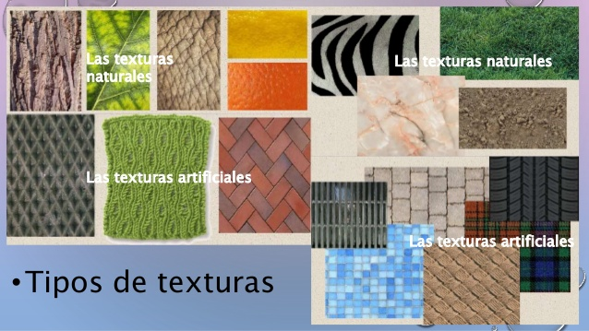

**Las texturas táctiles:** son el tipo de texturas que verdaderamente puedes ver, tocar y sentir, como la aspereza muro o las "protuberancias" de una pintura.

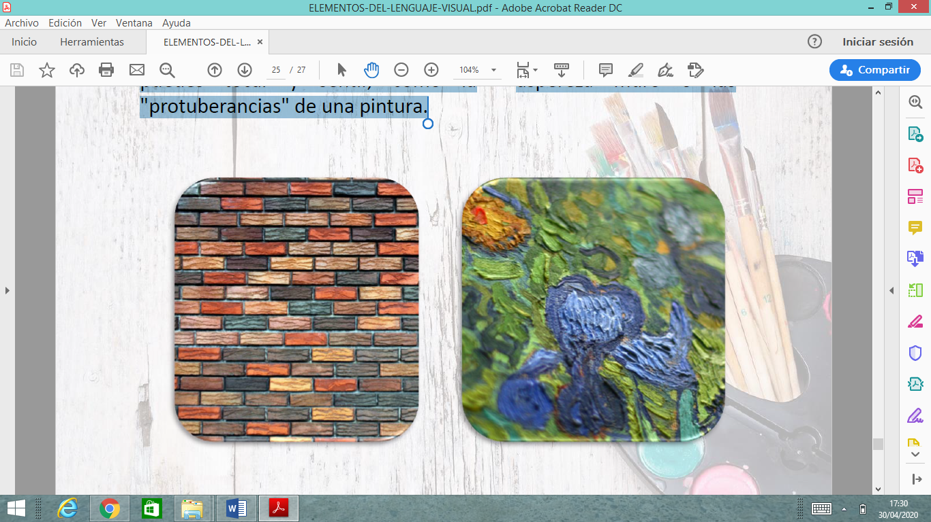

**Actividad:**

Utilizando los materiales que tengas a mano en casa crea 2 composiciones plásticas en la que se muestre la TEXTURA TÁCTIL, eso quiere decir que puedes hacer cualquier trabajo que tenga apariencia de textura, y que al pasar tu mano si se sienta la textura.

Puedes utilizar cualquier material. (Pintar dejando bastante pintura, mezclar materiales, pegar papeles, cartones, tapitas de botellas, etc. lo que elijas).

Lo puedes hacer en hoja de block o en el cuaderno de Educación Artística.

|  |
| --- |
| **IMPORTANTE:**  **Si existe cualquier duda contactarse con la profesora Paola Ortiz al correo electrónico** [**paola.ortiz@cegmb.cl**](mailto:paola.ortiz@cegmb.cl)**, también al terminar tú trabajo envía una foto al mismo correo electrónico para una retroalimentación de la actividad.** |